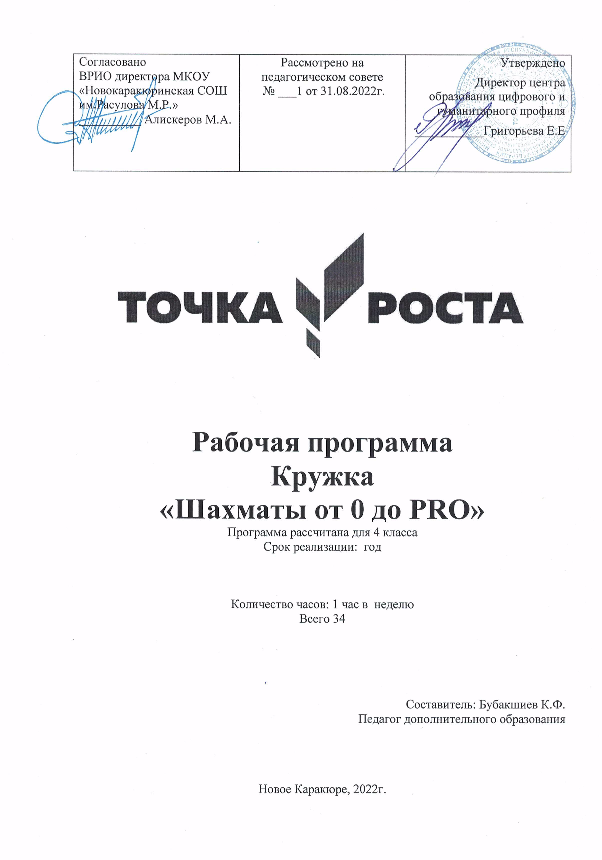

|  |  |  |  |  |
| --- | --- | --- | --- | --- |
| **№ урока** | **Тема урока** | **Содержание урока** | **Календарные сроки** | **Фактические сроки** |
| **4 класс** | | | | |
| 1 | Из истории шахмат. Чемпионы мира по шахматам и выдающиеся шахматисты мира | Беседа о важности соблюдения правил техники без опасности на занятиях по шахматам.  Из истории шахмат: знакомство с именами шахматистов – чемпионов мира, ведущих шахматистов | 09.09.19 |  |
| 2 | Шахматные фигуры | Повторение материала первого года обучения | 16.09.19 |  |
| 3 | Нападение в шахматной партии. Шах и защита от него.  Рокировка | Повторение материала первого года обучения | 23.09.19 |  |
| 4 | Мат. Пат. Мат одинокому королю королём и ладьёй. Мат в  один ход | Повторение материала первого года обучения | 30.09.19 |  |
| 5 | Защита в шахматной партии: уход из-под нападения, уни-  чтожение атакующей фигуры,  защита фигуры | Знакомство с понятием «защита» в шахматной партии и такими действиями против угроз партнёра, как уход из-  под нападения, уничтожение атакующей фигуры, защита фигуры | 07.10.19 |  |
| 6 | Защита в шахматной партии: перекрытие, контрнападение | Знакомство с двумя другими видами защиты в шахматной партии – перекрытием, контрнападением | 14.10.19 |  |
| 7 | Конкурс решения позиций: как бы вы сыграли? | Отработка на практике тактических приёмов, пройденных на уроках 5, 6 | 21.10.19 |  |
| 8 | Тактический приём «двойной удар» | Знакомство с тактическим приёмом «двойной удар», способами нанесения двойного удара различными фи-  гурами | 11.11.19 |  |
| 9 | Тактический приём «связка» | Знакомство с тактическим приёмом «связка», понятиями «полная» и «неполная» связка, «давление» на связку | 18.11.19 |  |
| 10 | Конкурс решения позиций: как бы вы сыграли? | Отработка на практике тактических приёмов, пройденных на уроках 8, 9 | 25.11.19 |  |
| 11 | Тактический приём «ловля фигуры» | Знакомство с новым тактическим приёмом «ловля фигуры» и способами его применения | 02.12.19 |  |
| 12 | Тактический приём «сквозной удар» | Знакомство с новым тактическим приёмом «сквозной удар» и способами его применения | 09.12.19 |  |
| 13 | Мат на последней горизонтали | Слабость последней горизонтали, «форточка» | 16.12.19 |  |
| 14 | Конкурс решения позиций: как бы вы сыграли? | Отработка на практике тактических приёмов, пройденных на уроках 11–13 | 23.12.19 |  |
| 15 | Тактический приём «откры тый шах» | Знакомство с новым тактическим приёмом «открытый шах» и способами его практического применения | 13.01.20 |  |
| 16 | Тактический приём «двойной шах» | Знакомство с новым тактическим приёмом «двойной шах» и способами его практического применения | 20.01.20 |  |
| 17–20 | Шахматный турнир | Игровая практика | 27.01.20  03.02.20  10.02.20  17.02.20 |  |
| 21 | Основы игры в дебюте: дебютные ловушки | Раскрытие основных принципов игры в дебюте, знакомство с понятиями «дебют», «детский мат», «мат Легаля» | 24.02.20 |  |
| 22–23 | Основы игры в дебюте: атака на короля | Знакомство с таким методом игры в дебюте, как атака на короля партнёра | 02.03.20  09.03.20 |  |
| 24–25 | Основы эндшпиля: реализация большого материального  преимущества | Знакомство с понятием «реализация преимущества» и такими способами реализации преимущества, как игра  на мат, размен одноимённых фигур для увеличения материального перевеса | 16.03.20  06.04.20 |  |
| 26–28 | Основы анализа шахматной партии | Просмотр и анализ коротких шахматных партий | 13.04.20  20.04.20  27.04.20 |  |
| 29 | Конкурс решения позиций: как бы вы сыграли? | Отработка на практике материала уроков 21–25 | 04.05.20 |  |
| 30–32 | Шахматный турнир | Игровая практика | 11.05.20  18.05.20 |  |
| 33-34 | Шахматный праздник | Решение заданий, игровая практика | 25.05.20 |  |

**ПОЯСНИТЕЛЬНАЯ ЗАПИСКА**

Один из приоритетов государственной политики в области образования – ориен-тация не только на усвоение обучающимися определённой суммы знаний, но и на их воспитание, развитие личности, познавательных и созидательных способностей. Дан-ный факт нашёл отражение в Национальной доктрине образования, устанавливающей приоритет образования в государственной политике, стратегию и основные направле-ния его развития на период до 2025 года.

Шахматная игра на протяжении многих веков является составной частью обще-человеческой культуры. «Они (шахматы. – Прим. авт.) делают человека мудрее и дальновиднее, помогают объективно оценивать сложившуюся ситуацию, просчиты-вать поступки на несколько ходов вперёд» (В. В. Путин).

XXI век – век стремительного научно-технического прогресса, высоких техно-логий, большого потока доступной информации – предопределил дефицит людей с ак-тивной жизненной и профессиональной позицией, людей, способных мыслить систем-но, не шаблонно, умеющих искать новые пути решения предложенных задач, нахо-дить быстрый выход из проблемной ситуации, добывать нужную информацию, обра-батывать её и систематизировать. И уже в школе дети должны получить возможность для раскрытия своего потенциала, развития навыков ориентации в высокотехнологич-ном конкурентном мире. И здесь вырастает социально-педагогическая функция шах-мат, сущность которой выражается в развитии у детей способности самостоятельно логически мыслить, приобретении ими навыков систематизированной аналитической работы, которые в дальнейшем принесут обучающимся пользу в научной или практи-ческой деятельности. Занятие шахматами сопряжено с постоянным систематизирова-нием получаемых на уроках знаний, выработкой у детей способности адекватно реа-гировать на любой поток информации и быстро осмысливать её.

С учётом того, какое значение шахматная игра имеет для развития школьников, особенно ценно, что во многих странах и регионах России шахматы интегрированы в программы начальной школы. На сегодняшний день накоплен достаточно значимый опыт внедрения шахмат в образовательный процесс, что позволяет по достоинству

оценить эффект воздействия этой игры на развитие детей младшего школьного воз-раста.

«Без шахмат нельзя представить полноценного воспитания умственных способ-ностей и памяти. Игра в шахматы должна войти в жизнь начальной школы как один из элементов умственной культуры. Речь идёт именно о начальной школе, где интеллек-туальное воспитание занимает особое место, требует специальных форм и методов ра-боты…» (В. А. Сухомлинский).

В рамках школьного образования активное освоение детьми данного вида дея-тельности благотворно скажется на их психическом, умственном и эмоциональном развитии, будет способствовать формированию нравственных качеств, изобретатель-ности и самостоятельности, умения ориентироваться на плоскости, сравнивать и обобщать. Дух здорового соперничества, присутствие игрового компонента, возмож-ность личностной самореализации без агрессии, компактность, экономичность, – всё это выгодно выделяет шахматы из большого ряда иных видов спорта. Постоянный по-иск оптимального решения с учётом угроз соперника, расчёт вариантов в уме (без пе-редвижения их на доске) создают в шахматной партии почти идеальные условия для формирования конвергентного, дивергентного и абстрактного видов мышления, а также способствуют появлению устойчивых навыков в принятии оптимальных само-стоятельных решений в любой жизненной ситуации.

* соответствии с Федеральным государственным образовательным стандартом начального общего образования, ориентированным на становление личностных харак-

теристик выпускника начальной школы, по окончании 4 класса у школьника должны быть сформированы следующие навыки: умение сотрудничать со взрослыми и сверст-никами, находить выходы из спорных ситуаций, решать проблемы творческого и по-искового характера, планировать, контролировать и оценивать свои действия в соот-ветствии с поставленной задачей, сравнивать, анализировать, обобщать, проводить аналогии и устанваливать причинно-следственные связи и пр.

Шахматная игра как полифункциональный предмет – это универсальный ин-струмент к познанию разных сфер человеческой деятельности, который в полной мере может способствовать формированию вышеуказанных личностных характеристик вы-

пускника начальной школы, а также откроет уникальные возможности когнитивного развития младших школьников, так как именно этот возраст является сенситивным периодом в развитии таких важных психических функций, как память, внимание, во-ображение, абстрактное и понятийное мышление, интеллект.

Настоящая программа разработана в соответствии с Федеральным законом Рос-сийской Федерации «Об образовании в Российской Федерации» и требованиями Фе-дерального государственного образовательного стандарта начального общего образо-вания к результатам освоения основной образовательной программы, раскрывает ме-тодические основы обучения детей младшего школьного возраста шахматной игре.

**Целью**программы является создание условий для гармоничного когнитивногоразвития детей младшего школьного возраста посредством массового их вовлечения в шахматную игру.

**Задачи**программы подразделяются на общие,образовательные,оздоровитель-ные и воспитательные.

*Общие задачи направлены на:*

– массовое вовлечение детей младшего школьного возраста в шахматную игру;

– приобщение детей младшего школьного возраста к шахматной культуре;

– открытие новых знаний, формирование умений и навыков игры в шахматы;

– выявление, развитие и поддержка одарённых детей в области спорта, привле-

чение обучающихся, проявляющих повышенный интерес и способности к занятиям шахматами, в школьные спортивные клубы, секции, к участию в соревнованиях;

*Образовательные задачи способствуют:*

– приобретению знаний из истории развития шахмат;

– постижению основ шахматной игры, получению знаний о возможностях шах-

матных фигур, особенностях их взаимодействия;

– овладению  приёмами  матования  одинокого  короля  различными  фигурами,

способами записи шахматной партии, тактическими приёмами в типовых положениях;

– освоению принципов игры в дебюте, миттельшпиле и эндшпиле;

– знакомству с методами краткосрочного планирования действий во время пар-

тии;

– изучению приёмов и методов шахматной борьбы с учётом возрастных особен-

ностей, индивидуальных и физиологических возможностей школьников.

*Оздоровительные задачи направлены на формирование:*

– представлений об интеллектуальной культуре вообще и о культуре шахмат в частности;

– первоначальных умений саморегуляции интеллектуальных и эмоциональных проявлений.

*Воспитательные задачи способствуют:*

– приобщению детей к самостоятельным занятиям интеллектуальными играми и использованию их в свободное время;

– воспитанию положительных качеств личности, норм коллективного взаимо-

действия и сотрудничества в учебной и соревновательной деятельности;

– формированию у детей устойчивой мотивации к интеллектуальным занятиям.

**ОБЩАЯ ХАРАКТЕРИСТИКА УЧЕБНОГО ПРЕДМЕТА**

Учебный курс «Шахматы в школе» изменяет характер и содержание труда учащихся, требуя приложений всей совокупности человеческих сил и способностей: интеллектуальных, духовно-нравственных и эмоциональных. Основное содержание учебного курса составляют средства, максимально удовлетворяющие требованиям ФГОС начального общего образования.

«Шахматы в школе» – курс, который может быть использован в общеобразовательной школе для изучения шахматной теории и практики и включён в целостный образовательный процесс.

В современной школе большое значение имеет развивающая функция обучения, ориентированная на развитие мышления школьников, требующая не только усвоения готовых знаний, но и, самое главное, их понимания, осознания и применения в раз-личных метапредметных областях. Современное образование – переход от гносеоло-гической парадигмы к личностно ориентированному, развивающему образованию, что требует изменения способов получения знаний. Согласно положениям ФГОС НОО, форма проведения современного урока не монолог учителя, а его конструктивный

диалог с учениками, в процессе которого должен осуществляться совместный поиск решения поставленной учебной задачи. В связи с этим весь учебный курс по шахма-там диалогичен. Сквозные персонажи Саша и Катя, присутствующие в учебнике и ра-бочей тетради, способствуют диалогизации образовательного процесса. Герои задают учащимся наводящие вопросы, побуждают их к рассуждениям и рефлексии.

Главная задача педагога по шахматам – помочь ребёнку осознать, откуда и как рождаются вопросы (к диаграмме, тексту, партии); увидеть их логику. Было бы невер-ным со стороны учителя занимать по отношению к учащимся авторитарную позицию человека, знающего верные ответы на все вопросы и умеющего найти правильные ре-шения шахматных задач. Весьма желательным является умение педагога быть на рав-ных с учениками, стремиться поддержать ребёнка, показать, что его мнение услышано и понято, а мысли ценны.

Урок по программе состоит из нескольких частей: вводно-подготовительной части (подготовка к уроку), основной части (постановка учебной задачи и поиск её решения через диалог учителя с обучающимися, коллективная работа на демонстрационной доске и с учебником, работа с шахматным словарём и материалом из рубрики «Интересные факты», самостоятельная работа и самопроверка) и заключительной части (подведение итогов).

Сохраняя все основные плюсы классической шахматной игры, учебный курс обладает рядом существенных преимуществ, важных для общеобразовательных организаций:

– компактность оборудования: шахматный инвентарь, необходимый для обучения и турниров, лёгок, мобилен и удобен при транспортировке и в использовании (шахматные доски легко и быстро раскладываются на переменах между уроками в школьных рекреациях и коридорах и так же легко убираются);

– возможность участия в игре (соревнованиях) обучающихся различного возраста, уровня подготовленности и личностных особенностей;

– высокая степень травмобезопасности.

**Настоящая программа включает в себя два основных раздела:**

«Теоретические основы и правила шахматной игры»; «Практико-соревновательная деятельность».

* разделе «Теоретические основы и правила шахматной игры» представлены исторические сведения, основные термины и понятия, а также образовательные аспекты, ориентированные на изучение основ теории и практики шахматной игры.

Раздел «Практико-соревновательная деятельность» включает в себя сведения об организации и проведении шахматных соревнований, конкурсов по решению задач, шахматных праздников.

* тематическом планировании программы отражены темы основных её разделов
* даны характеристики видов деятельности обучающихся. Эти характеристики ориентируют учителя на порядок освоения знаний в области данного вида спорта.

Программа реализуется в соответствии с действующим законодательством о самостоятельности образовательной организации в осуществлении образовательной деятельности и возможности свободы выбора в части образовательных программ в соответствии с интересами детей и подростков (Федеральный закон «Об образовании в Российской Федерации, ст. 28 п. 2, п. 3 п.п. 6 и 16). Эффективность использования системы шахматных уроков в начальных классах доказана положительным влиянием на общий педагогический процесс обучения в школе.